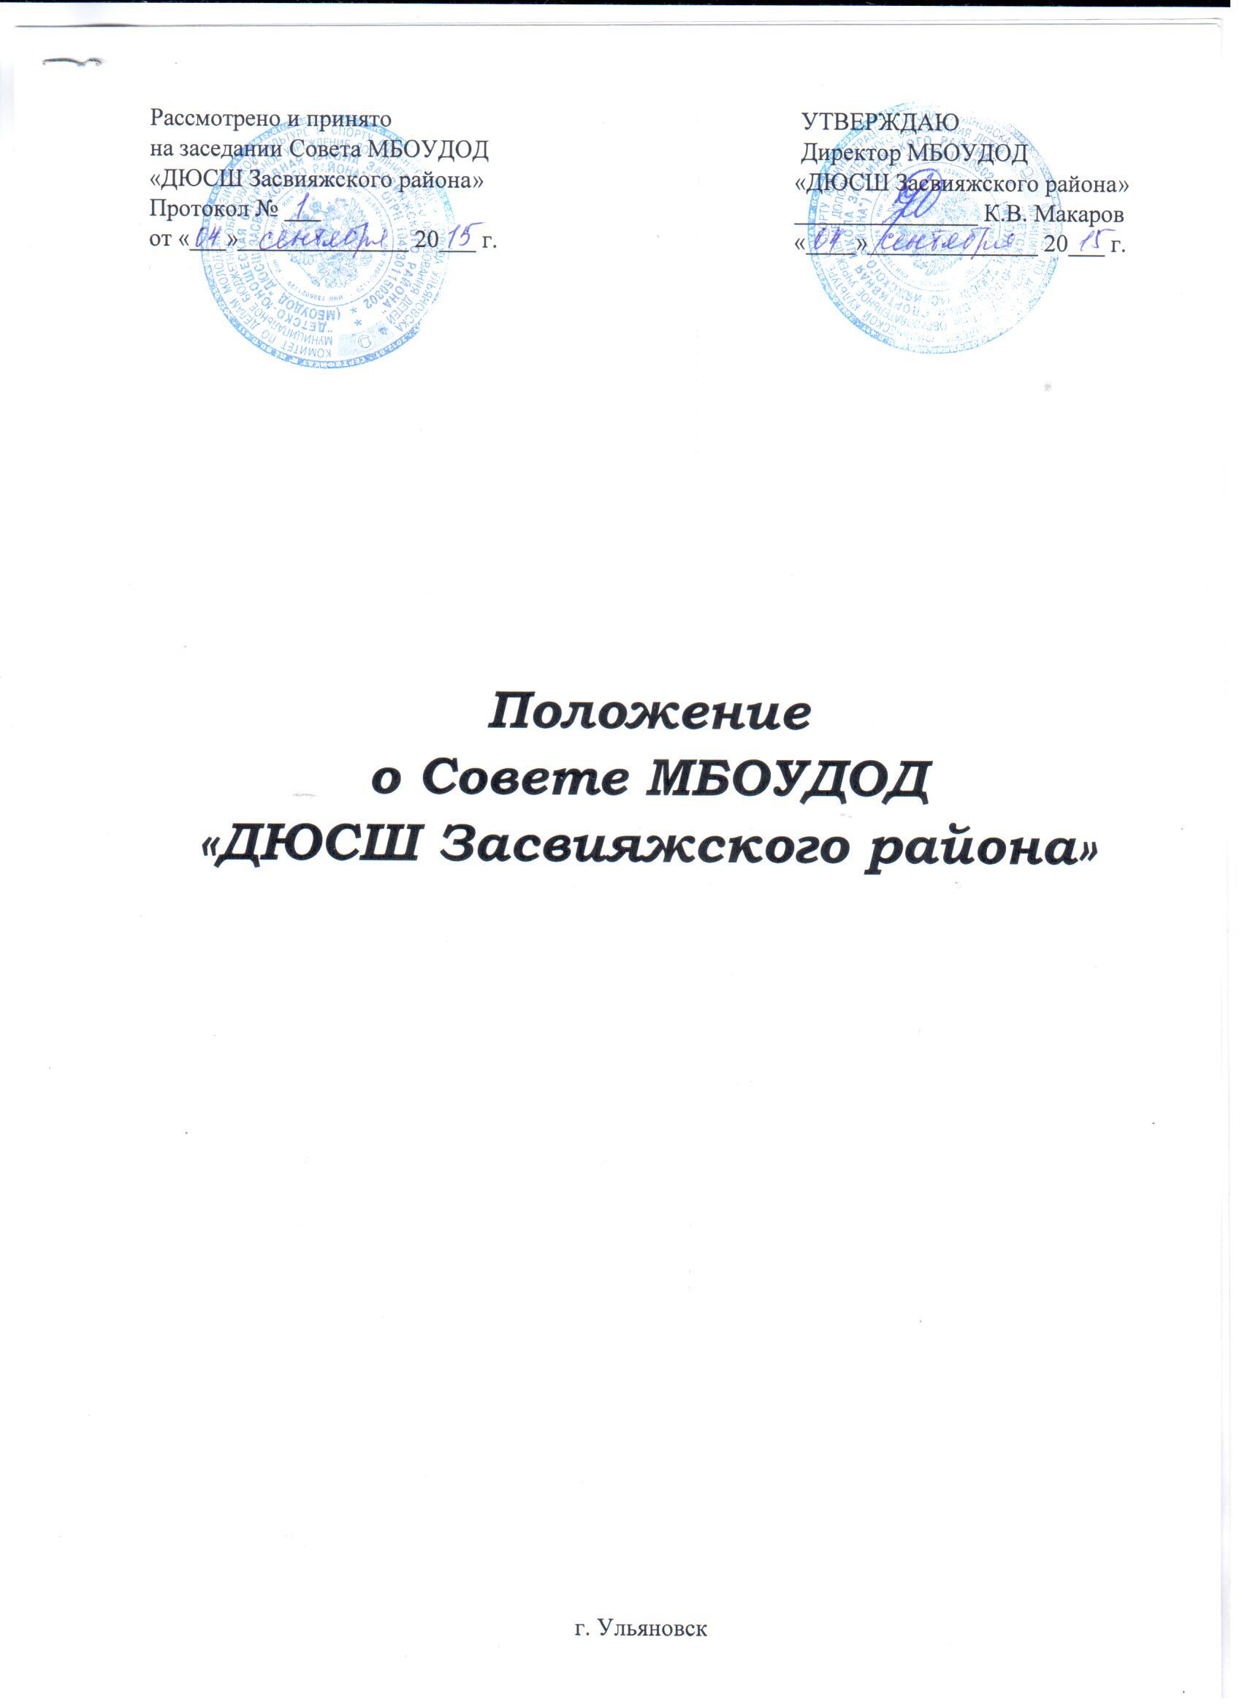

- ОБЩИЕ ПОЛОЖЕНИЯ
1.1. Настоящее Положение разработано МБОУДОД «Детско-юношеская спортивная школа Засвияжского района» (далее — Учреждение) в соответствии с Федеральным законом РФ «Об образовании в Российской Федерации» от 29.12.2012 г. № 273-ФЗ, с Уставом Муниципального бюджетного образовательного учреждения дополнительного образования детей «Детско-юношеская спортивная школа Засвияжского района» (далее – Учреждение).
1.2. Совет МБОУДОД «ДЮСШ Засвияжского района» является коллегиальным органом самоуправления, реализующим принцип государственного-общественного характера управления образованием и осуществляющим в соответствии с Уставом Учреждения решение отдельных вопросов, относящихся к компетенции Учреждения.
1.3. Деятельность членов Совета Учреждения основывается на принципах добровольности участия в его работе, коллегиальности принятий решений, гласности.
1.4. Представители, избранные в Совет Учреждения, выполняют свои обязанности на общественных началах.
1.5. Изменения и дополнения в настоящее Положение вносятся Советом Учреждения и утверждаются на его заседании.
1.6. Решение Совета Учреждения доводятся до всего коллектива не позднее, чем в течение трех дней после прошедшего заседания.

- ЦЕЛИ И ЗАДАЧИ СОВЕТА УЧРЕЖДЕНИЯ
2.1. Цель деятельности Совета Учреждения - руководство функционированием и развитием Учреждения в соответствии с планами и программами Учреждения.
2.2. Задачи Совета Учреждением:
- Определение перспективных направлений функционирования и развития Учреждения;
- Создание оптимальных условий для осуществления образовательной деятельности Учреждения;
- Привлечение общественности к решению вопросов развития Учреждения;
- Взаимодействие с руководством, педагогическим коллективом по вопросам развития Учреждения, содержания, методов и форм организации обучения и воспитания обучающихся;
- Содействие в разработке нормативно-правовой базы для организации деятельности Учреждения.

- СТРУКТУРА, ЧИСЛЕННОСТЬ И ФОРМИРОВАНИЕ СОВЕТА УЧРЕЖДЕНИЯ
3.1. Совет Учреждения состоит из следующих категорий:
- представители от обучающихся;
- родители (законные представители) обучающихся;
- педагогические работники Учреждения.
3.2. Представители с правом решающего голоса избираются в Совет Учреждения тайным или открытым голосованием на собрании обучающихся Учреждения, родительском собрании, педагогическом совете Учреждения по равной квоте: четыре от каждой из перечисленных категорий.
3.3. Совет Учреждения избирает из своего состава председателя, который руководит работой Учреждения, проводит его заседания и подписывает решения.
3.4. Совет Учреждения собирается председателем по мере надобности, но не реже двух раз в год. Внеочередные заседания Совета Учреждения проводятся по требованию одной трети его состава, собрания обучающихся, родительского собрания, педагогического совета, директора Учреждения.
3.5. Представители, избранные в Совет Учреждения, выполняют свои обязанности на общественных началах.
3.6. Директор Учреждения является членом Совета по должности, но не может быть избран председателем Совета Учреждения.

- КОМПЕТЕНЦИЯ СОВЕТА УЧРЕЖДЕНИЯ
4.1. Совет Учреждения вправе принимать решения по вопросам, отнесенным к его компетенции нормативными правовыми актами Российской Федерации, органов местного самоуправления, Уставом Учреждения, иными локальными нормативными актами Учреждения.
4.2. К компетенции Совета Учреждения относятся:
-утверждение ежегодных отчётов директора Учреждения;
-утверждение учебных планов, программ по учебным дисциплинам, планов развития Учреждения;
-определение направлений материально-технического развития Учреждения;
-принятие решений по вопросам организации учебно-воспитательного процесса;
-определение дополнительных услуг.
4.3. Совет Учреждения:
- согласовывает с Учреждением образовательные программы Учреждения;
- в лице председателя совместно с руководителем Учреждения может представлять интересы Учреждения в государственных муниципальных общественных органах управления, а также наряду с родителями (законными представителями) интересы обучающихся;
- заслушивает информацию администрации о рациональном расходовании внебюджетных средств;
- содействует Учреждению в решении вопросов учебно-воспитательного процесса;
- рассматривает жалобы и заявления обучающихся, родителей (законных представителей) на действия (бездействие) педагогических и административных работников Учреждения;
- осуществляет контроль за качеством и безопасностью условий обучения, воспитания и труда в Учреждении, принимает меры к их улучшению.

- ОРГАНИЗАЦИЯ ДЕЯТЕЛЬНОСТИ СОВЕТА УЧРЕЖДЕНИЯ
5.1. Основные положения, касающиеся порядка и условий деятельности Совета Учреждения, определяются Уставом Учреждения. Вопросы порядка работы Совета, не урегулированные Уставом, определяются регламентом Совета Учреждения, принимаемым им самостоятельно.
5.2. Организационной формой работы Совета Учреждения являются заседания, которые проводятся по мере необходимости, но не реже одного раза в полугодие.
5.3. Заседания Совета Учреждения созываются председателем Совета по мере надобности, а в его отсутствие - заместителем председателя. Правом созыва заседания Совета обладает также руководитель Учреждения. Дата, время, повестка Совета, а также необходимые материалы доводятся до сведения членов Совета не позднее, чем за 5 дней до заседания Совета.
5.4. Первое заседание Совета Учреждения созывается руководителем Учреждения не позднее, чем через месяц после его формирования. На первом заседании Совета, в частности, избираются председатель и секретарь Совета, при необходимости заместитель (заместители) председателя Совета.
5.5. Председатель Совета Учреждения возглавляет, организует и планирует его работу, созывает заседания Совета и председательствует на них, организует ведение документации Совета, подписывает его решения, контролирует их выполнение.
5.6. Каждый член Совета обладает одним голосом. В случае равенства голосов решающим является голос председательствующего на заседании.
5.7 Решение Совета Учреждения является правомочным, если на его заседании присутствовало не менее двух третей состава Учреждения и, если за него проголосовало не менее третей присутствующих, среди которых были равным образом представлены все категории членов Совета Учреждения.
5.8. Решения Совета являются основанием для соответствующих управленческих решений и действий директора Учреждения.
5.9. На заседании Совета Учреждения ведется протокол.
В протоколе заседания указываются:
-место и время проведения заседания;
-фамилия, имя, отчество присутствующих на заседании;
-повестка дня заседания;
-вопросы, поставленные на голосование и итоги голосования по ним;
-принятые постановления.
Протокол заседания Совета подписывается председательствующим на заседании и секретарем в заседании, которые несут ответственность за достоверность протокола.

- ПРАВА И ОТВЕТСТВЕННОСТЬ ЧЛЕНОВ СОВЕТА УЧРЕЖДЕНИЯ
6.1. Члены Совета имеют право:
6.1.1. Принимать участие в обсуждении и принятии решений Совета, выражать в письменной форме или иной форме свое особое мнение, которое приобщается к протоколу заседания Совета;
6.1.2. Инициировать проведение заседания Совета по любому вопросу, относящемуся к компетенции Совета;
6.1.3. Использовать в работе Совета информацию, полученную от образовательного учреждения в пределах, установленных настоящим Положением;
6.1.4. По приглашению педагогического совета участвовать в его работе;
6.1.5. Член Совета имеет право в пределах компетенции Совета представлять интересы Совета в финансовых, хозяйственных, управленческих организациях;
6.2. Член Совета Учреждения обязан принимать активное участие в деятельности Совета;
6.3. Член Совета выводится из его состава по решению Совета в следующих случаях:
-по его желанию, выраженному в письменной форме;
-при отзыве представителя учредителя;
-при увольнении с работы директора Учреждения, или увольнении работника, избранного членом Совета, если они не могут быть избраны в состав Совета после увольнения;
-в связи с окончанием обучения обучающегося, представляющего в Совете Учреждения обучающихся, если он не может быть избран в члены Совета Учреждения после окончания обучения;
-в случае совершения аморального проступка, несовместимого с выполнением воспитательных функций, а также за применение действий, связанных с физическим и/или психическим насилием над личностью обучающихся;
-в случае совершения противоправных действий, несовместимых с членством в Совете;
-при выявлении следующих обстоятельств, препятствующих участию члена Совета в работе Совета: лишение родительских прав, судебное запрещение заниматься педагогической и иной деятельностью, связанной с работой с детьми, признание по решению суда недееспособным, наличие неснятой или непогашенной судимости за совершение тяжкого уголовного преступления.
6.4. Деятельность Совета прекращается по решению двух третей членов Совета:
- в связи с осуществлением деятельности, противоречащей настоящему Положению;
- в соответствии с законодательством; в связи с истечением срока его полномочий;
- в иных случаях (форс-мажор).
6.5. Совет Учреждения несет ответственность за:
- соблюдение законодательства Российской Федерации в своей деятельности;
- компетентность принимаемых решений.

- ДЕЛОПРОИЗВОДСТВО
7.1. Заседания Совета Учреждения оформляются протокольно: фиксируется ход обсуждения вопросов, выносимых на Совет Учреждения, предложения и замечания членов Совета Учреждения, если таковые имеются. Протоколы подписываются председателем и секретарем.
7.2. Нумерация протоколов ведется от начала учебного года.
7.3. Протоколы хранятся в делах Учреждения.

